**FileZilla使用说明**

1. **FTP是什么**

FTP，File Transfer Protocol（文件传输协议），简单来说就是专门为了传输文件所发明的协议。 为了方便全所职工通过所内网传输文件、课件等数据，信息管理中心在所内网内建立了FTP服务器，方便了大家的数据传输和共享。

1. **FTP使用说明**

所内各用户下载FileZilla_3.7.0.1_win32.zip文件（见附件），解压缩该文件后，双击运行FileZilla.exe（图标）C:\Users\WJL\AppData\Roaming\Tencent\Users\303645899\QQ\WinTemp\RichOle\YNTME`1S~86Q{{PPND~2OGJ.jpg文件，打开软件页面

区域1

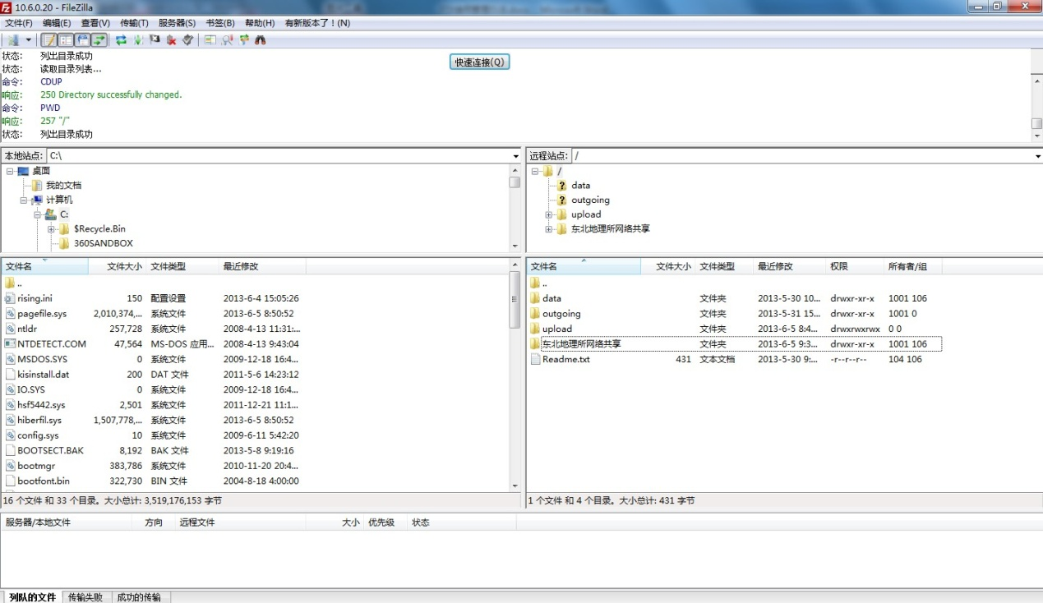

区域2

区域5

区域4

区域3

图片中在区域1位置主机输入我所FTP的地址：10.6.0.101，点击快速链接即可登录到我所FTP服务器。

区域2位置为用户目前使用计算机的硬盘内容目录。

区域3位置为用户目前硬盘盘符下的文件内容。

区域4位置为我所FTP服务器目录。

区域5位置为我所FTP服务器文件区。

**使用方法**

**文件上传：**

在区域3中选中要上传的文件，右键选择**上传。**用户将要上传的文件统一上传至upload文件夹下。

**文件下载：**

下载文件可以到区域5东北地理所文件共享相应的文件夹下，选中要下载的文件，右键点击下载即可。

1. **FTP服务器栏目介绍**

目前我所FTP服务器分为以下几类：软件、影音娱乐、学习资料、外语天地、东地风采、常用工具。

1. **FTP管理**

FTP服务器地址为：10.6.0.101，设有上传文件和资源下载两个区。用户上传的内容应该是精品并具有普遍性。如文件上传不完整或文件带有病毒也将直接被删除。**上传文件经信息中心审核通过后由管理员移至下载区相应目录中。**因服务器空间有限，影视娱乐类软件更新较快，会定期删除，请用户自觉遵守使用规则**。**用户如上传专业性较强文件需另附txt说明性文件，其内容包括文件简要说明、上传人、联系方式（邮箱或办公电话）等信息。

欢迎所内职工及学生踊跃参与，丰富我所网站内容！

信息中心支持电话：85542252

信息中心

2013.6.5